В Добрянском муниципальном округе проведено заседание межведомственной комиссии по профилактике правонарушений

13 марта 2026 года состоялось заседание межведомственной комиссии по профилактике правонарушений под председательством и.о. первого заместителя главы администрации Добрянского муниципального округа Отинова А.В.
Были рассмотрены вопросы, касающиеся состояния криминогенной обстановки в Добрянском муниципальном округе по итогам 2025 года и принятых мерах по профилактике правонарушений, в том числе совершенных несовершеннолетними.
В ходе заседания отмечено, что по итогам 2025 г. уровень преступлений сохранился на уровне 2024 года, второй год подряд наблюдается снижение уровня имущественных преступлений (на 22,1% ), совершенных в общественных местах (на39,6%), в т.ч. на улицах (на 35,6%). Но в тоже время зафиксирован рост преступлений, совершенных против личности (на 33,7%), рост на 16,5% преступлений, совершенных с помощью информационно- телекоммуникационных технологий. Количество лиц, совершивших преступления уменьшилось на 6,3%.
На 20% увеличилась подростковая преступность. Количество несовершеннолетних, совершивших преступления также увеличилось с 13 до 14, причем 5 подростков не являлись жителями Добрянского муниципального округа.
Обсуждался вопрос состояния работы по осуществлению контроля за образом жизни и поведением в быту лиц, состоящих на профилактическом учете правоохранительных органов, а также за лицами, попадающими под действие Федерального закона № 64-ФЗ от 2011 г. «Об административном надзоре за лицами, освободившимися из мест лишения», взаимодействие с другими субъектами профилактики».
Заслушаны результаты деятельности народной дружины Добрянского муниципального округа в 2025 году и организации взаимодействия с субъектами профилактики при проведении профилактической работы, в т.ч. с несовершеннолетними.
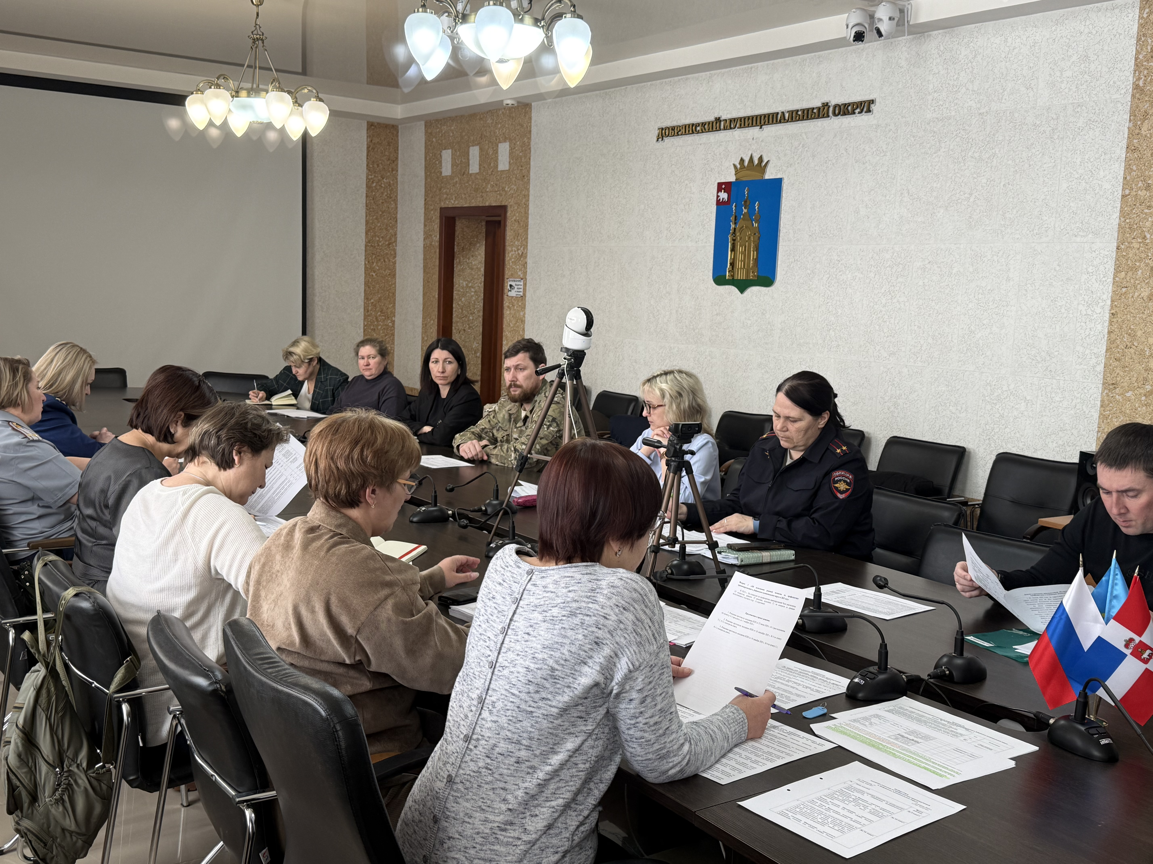
Подведены итоги исполнения Комплексного плана мероприятий по профилактике правонарушений на территории Добрянского муниципального округа по итогам 2025 года.

